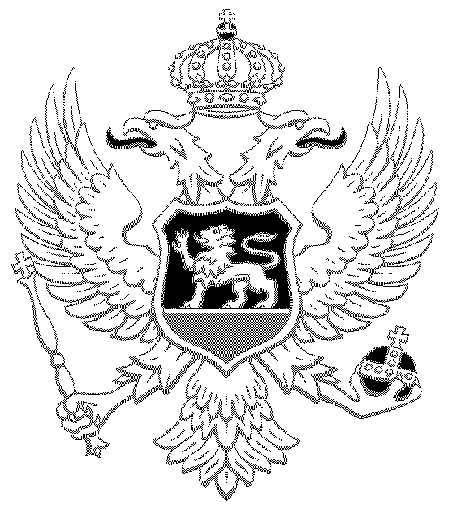

MINISTARSTVO UNUTRAŠNJIH POSLOVA

Daje na javnu raspravu

NACRT ZAKONA O OPŠTEM UPRAVNOM POSTUPKU

i upućuje

JAVNI POZIV

Građanima, naučnim i stručnim institucijama, državnim organima, Glavnom gradu, gradu, Prijestonici, opštinama, strukovnim udruženjima, političkim strankama, sindikatima, vjerskim zajednicama, nevladinim organizacijama, međunarodnim organizacijama, medijima i svim zainteresovanim organizacijama i zajednicama

Da se

Uključe u javnu raspravu i daju svoj doprinos u razmatranju Nacrta zakona o opštem upravnom postupku.

PROGRAM JAVNE RASPRAVE O
NACRTU ZAKONA O OPŠTEM UPRAVNOM POSTUPKU

I. Javnu raspravu o Nacrtu zakona o opštem upravnom postupku će sprovesti Ministarstvo unutrašnjih poslova.

II. Rasprava o tekstu Nacrta zakona počinje objavljivanjem javnog poziva za učešće u raspravi, teksta Nacrta zakona sa obražloženjem i Programom rasprave na internet stranici Ministarstva unutrašnjih poslova, portalu e- uprave i objavljivanjem u dnevnom listu «Pobjeda».

III. Javna rasprava o Nacrtu zakona će se sprovesti održavanjem okruglih stolova u:

- Budvi, dana 25.02.2013. godine, za opštine: Ulcinj, Bar, Budva, Tivat, Kotor, Herceg Novi, i
-Bijelom Polju, dana 26.02.2013. godine za opštine: Andrijevica, Berane, Bijelo Polje, Kolašin, Plav, Plužine, Pljevlja, Mojkovac, Rožaje, Žabljak i Šavnik, uz prisustvo ovlašćenih predstavnik ministarstva, koje sprovodi raspravu, kao i uz učešće domaćih i međunarodnih eksperata,
i
-Konferencije, u Podgorici, dana 19. marta 2013. godine, u RESPA -i - Danilovgrad .

IV. Predlozi, sugestije i komentari na Nacrt zakona o opštem upravnom postupku mogu se dostaviti Ministarstvu unutrašnjih poslova, Bulevar Sveog Petra Cetinjskog, br. 22 Podgorica, ili na fax 020/225-518 kao i na e-mail : državna.mup@mup.gov.me.

V. Javna rasprava o Nacrtu zakona o opštem upravnom postupku, trajaće 60 dana od dana objavljivanja u dnevnom listu « Pobjeda « kao i na internet stranici Ministarstva unutrašnjih poslova i portalu e- uprave.

VI. Radna grupa za pripremu Predloga zakona o opštem upravnom postupku će razmotriti predloge, sugestije i komentare učesnika javne rasprave, nakon čega će sačiniti i na internet stranici Ministarstva unutrašnjih poslova i portalu e-uprave, u roku od 10 dana od dana završetka javne rasprave, objaviti Izvještaj o sprovedenoj javnoj raspravi.

ODRŽAVANJE OKRUGLIH STOLOVA I KONFERENCIJE O NACRTU ZAKONA O OPŠTEM UPRAVNOM POSTUPKU PREMA PROGRAMU JAVNE RASPRAVE

Red  Br. | Mjesto održavanja  okruglih stolova i Konferencije | Tehnički organizator | Učesnici | Mjesto | Datum | Čas
1. | BUDVA, za opštine:  Ulcinj, Bar, Budva, Tivat, Kotor, Herceg Novi i dr. | Ministarstvo unutrašnjih poslova | Građani, stručne i naučne institucije,državni organi,lokalna uprava,  nevladine organizacije,  domaći i međunarodni eksperti | Skupština  Opštine  Budva | 25.02.2013. | 10.00
2. | BIJELO POLJE, za opštine:  Andrijevica, Berane, Bijelo Polje, Kolašin, Plav, Plužine, Pljevlja, Mojkovac, Rožaje, Žabljak i Šavnik. | Ministarstvo unutrašnjih poslova | Građani, stručne i naučne institucije,državni organi,lokalna uprava,  nevladine organizacije,  domaći i međunarodni eksperti | Skupština  Opštine  Bijelo Polje | 26. 02. 2013. | 11.00

3. | RESPA-i,  DANILOVGRAD  KONFERENCIJA | SIGMA, MUP | Građani, stručne i naučne institucije,državni organi,lokalna uprava,  nevladine organizacije,  domaći i međunarodni eksperti | RESPA,  Danilovgrad | 19.03.2013. | 9:30

